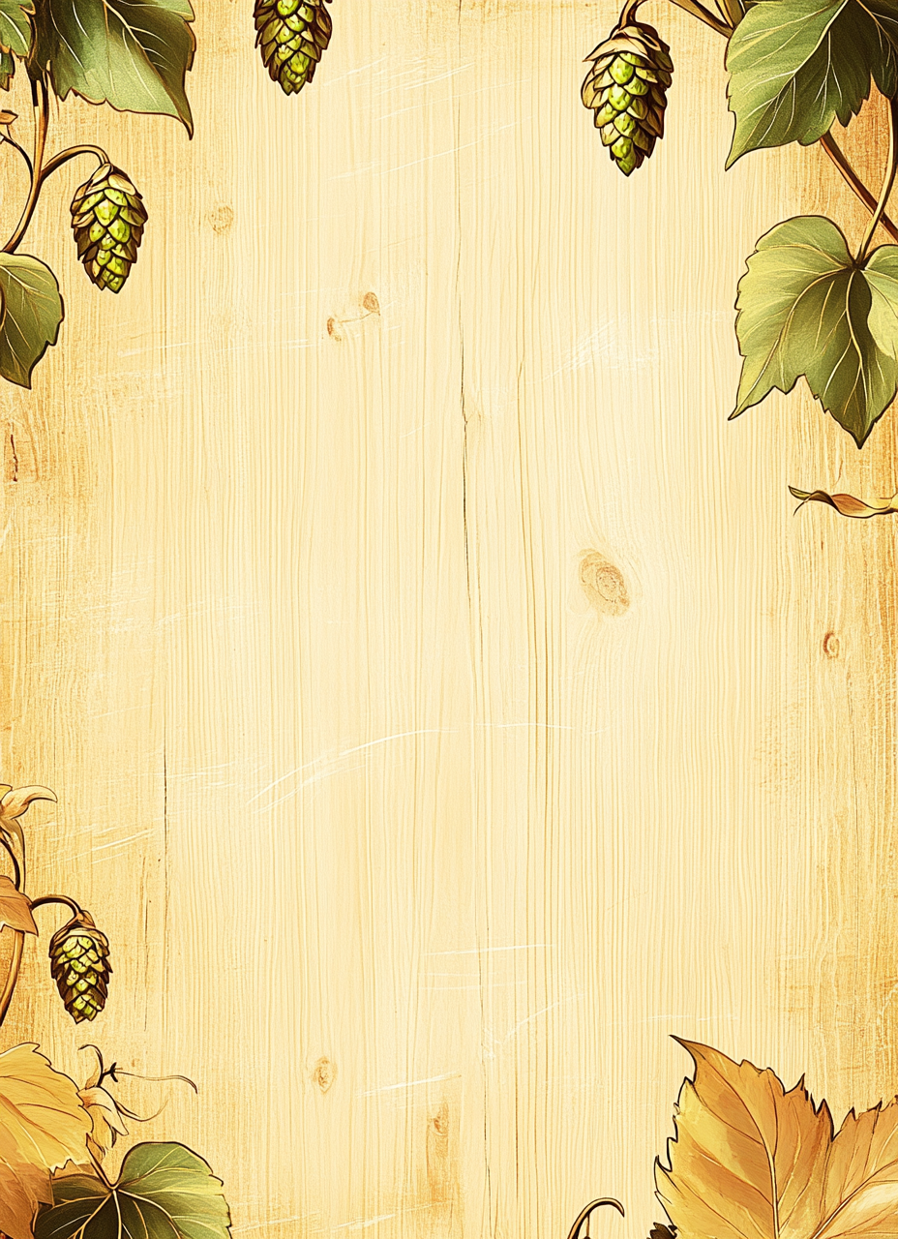
Dein Biergartenname
Geselligkeit unter freiem Himmel
———
Brotzeit & Kalte Küche
Obatzda mit Brezel  Würziger Camembert-Aufstrich mit Butter, Paprika und frischer Brezel | 8,90
Große Brotzeit-Platte  Obatzda, Presssack, Leberkäse, Radieserl, Essiggurken, Bauernbrot – für 2 Personen | 22,90
Wurstsalat  Bayerisch mit Zwiebeln, Essiggurken und Schnittlauch – wahlweise mit Käse | 9,90
Halbe Ente kalt  Knusprige Entenkeule, kalt aufgeschnitten mit Krautsalat und Brot | 14,90
Leberkäse mit Spiegelei  Frisch gebacken, mit Spiegelei und süßem Senf | 10,50
Warme Küche
Aus Küche und vom Grill
Schweinshaxe  Knusprig gebraten, mit Sauerkraut und Kartoffelknödel | 16,90
Grillteller vom Holzkohlegrill  Schweinefilet, Hähnchenspieß, Bratwurst, dazu Ofenkartoffel mit Kräuterquark und Grillgemüse | 21,90
Schnitzel Wiener Art  Goldbraun paniert, mit Preiselbeeren und Pommes oder Bratkartoffeln | 15,90
Halbes Hendl vom Grill  Knusprig gegrillt, mit Kartoffelsalat | 13,90
Ofenkartoffel  Mit Kräuterquark, Bacon und Schnittlauch | 9,90
Steckerlfisch  Frische Makrele, knusprig über Buchenholz gegrillt, mit Kartoffelsalat | 14,50
Vom Fass & aus der Flasche
Helles (0,5l) | 4,90
Maß Bier (1,0l) | 8,90
Weißbier (0,5l) | 5,20
Radler (0,5l) | 4,50
Apfelschorle (0,5l) | 3,90
Spezi (0,5l) | 3,90
Süßes
Kaiserschmarrn  Fluffig, mit Rosinen, Puderzucker und Zwetschgenröster | 11,90
Dampfnudel mit Vanillesoße  Goldbraun, locker-fluffig, mit warmer Vanillesoße | 8,90
Apfelstrudel  Frisch gebacken, mit Vanilleeis und Sahne | 7,90
Alle Preise in Euro inkl. MwSt. | Allergene und Zusatzstoffe auf Nachfrage.

